|  |
| --- |
| Информация об участниках спортивных соревнований содержит: наименование страны, название команды, Ф.И.О. игрока, игровой номер, возраст, рост, вес. Вывести информацию о самой молодой, самой рослой и самой легкой команде. |

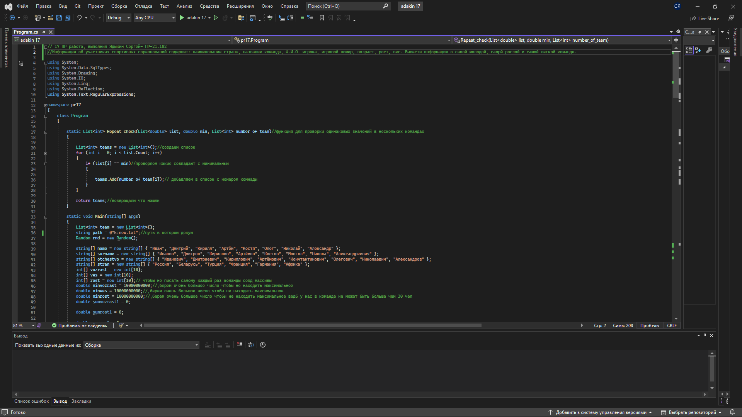Пр 17 Ядыкин Сергей.

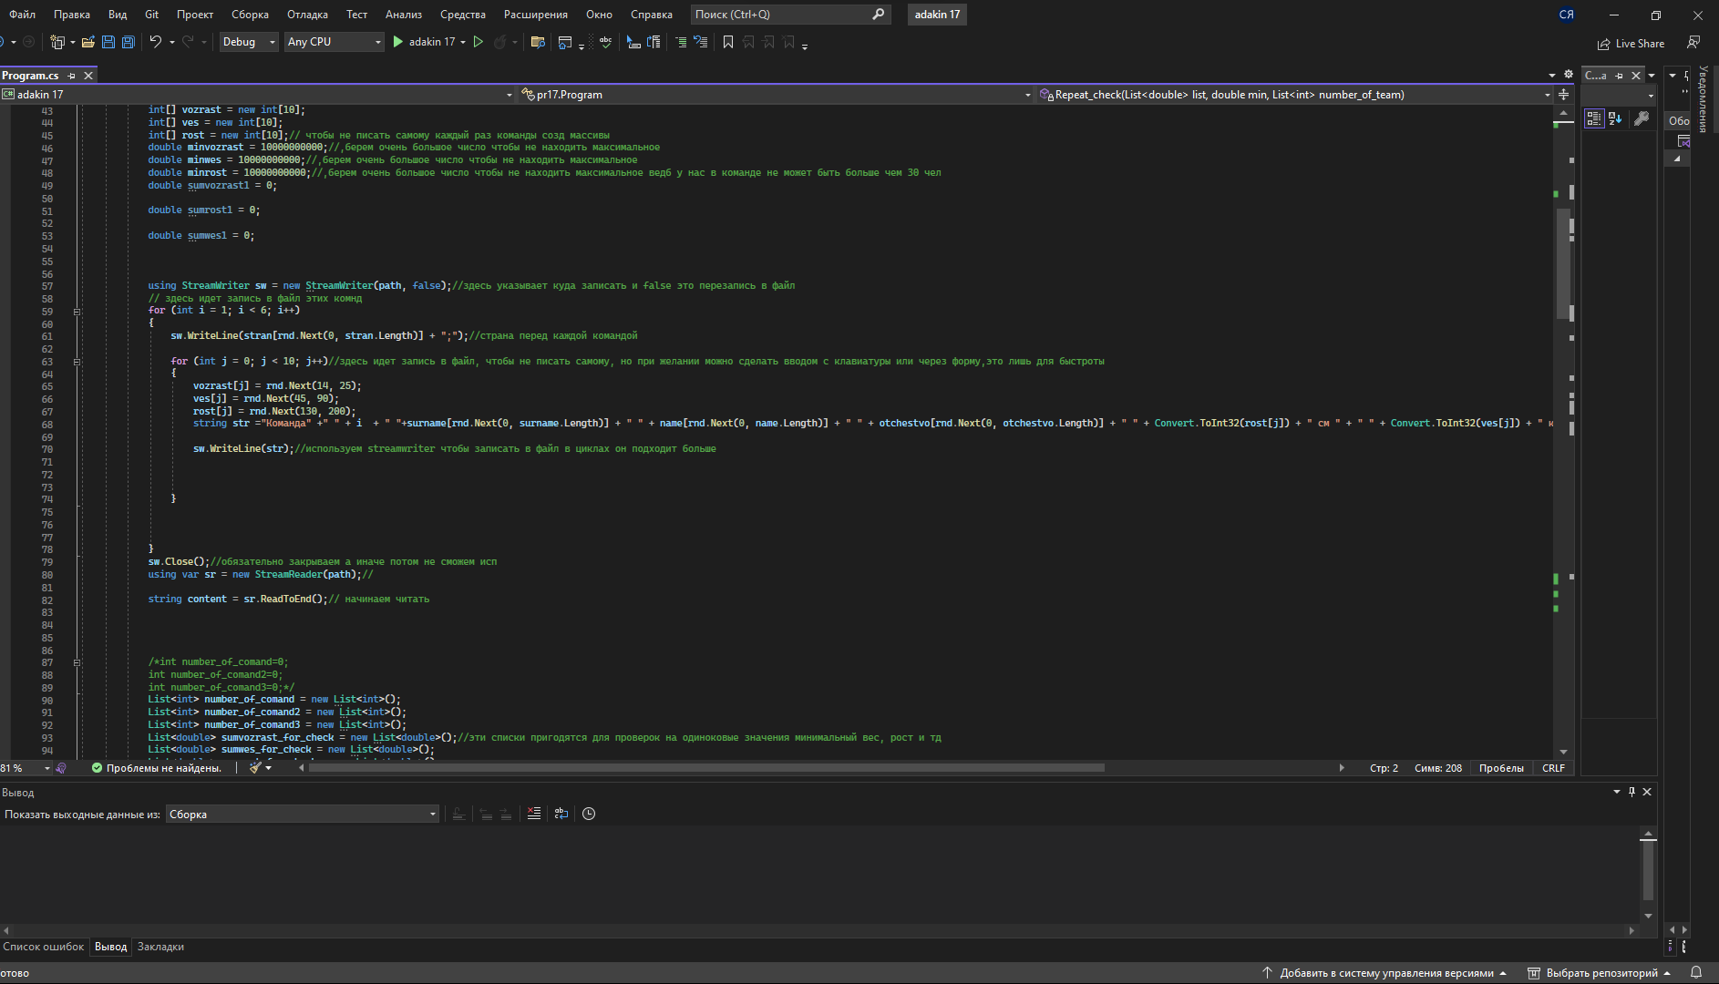

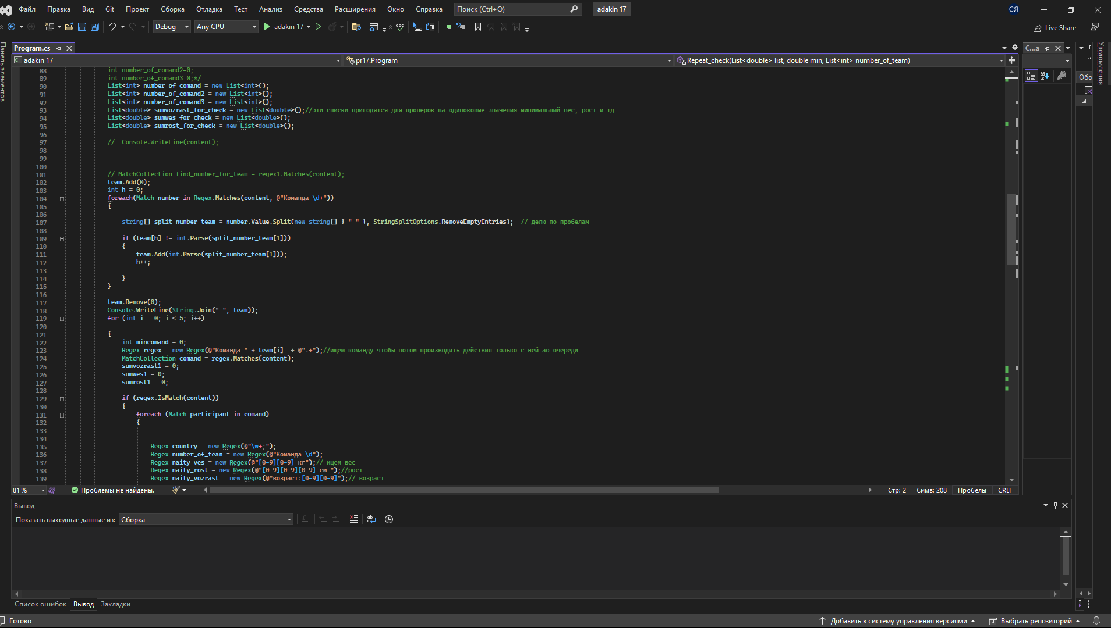



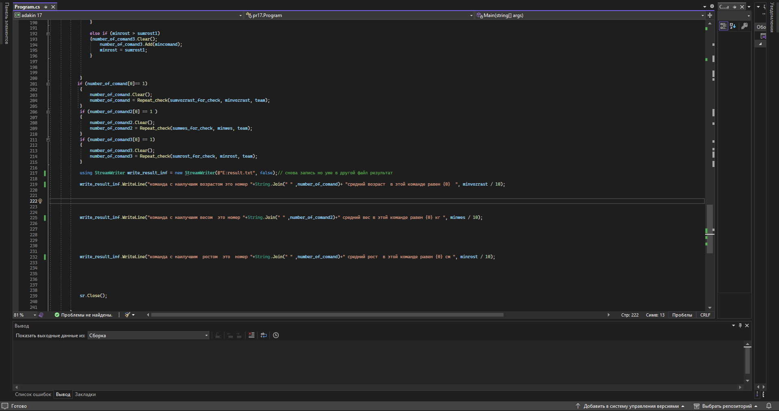



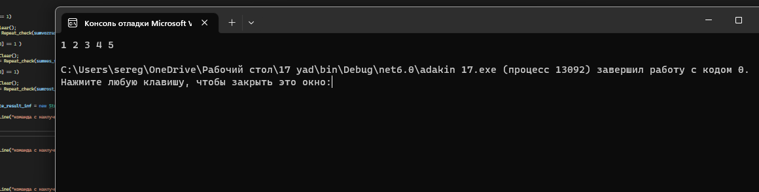**Результаты:**

